ประกาศองค์การบริหารส่วนตำบลตาเนาะปูเต๊ะ
เรื่อง การยื่นแบบและชำระเงินค่าภาษีโรงเรือนและที่ดิน ภาษีป้าย และภาษีบำรุงท้องที่ ประจำปี พ.ศ.2554
ภาษีโรงเรือนและที่ดิน
ยื่นแบบแจ้งรายการเพื่อเสียภาษีโรงเรือนและที่ดิน
(ภ.ร.ด2) ที่โรงเรือนหรือสิ่งปลูกสร้างนั้นตั้งอยู่ในเขตตำบลตาเนาะปูเต๊ะ

ภายในวันที่ 28 กุมภาพันธ์ 2554
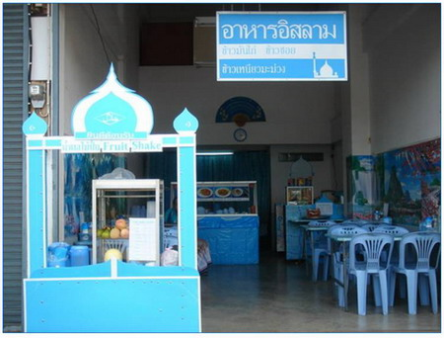

ภาษีป้าย
ให้เจ้าของป้ายยื่นแบบพิมพ์ ภ.ป. 1
และชำระเงินค่าภาษี

ภายในวันที่ 31 มีนาคม 2554
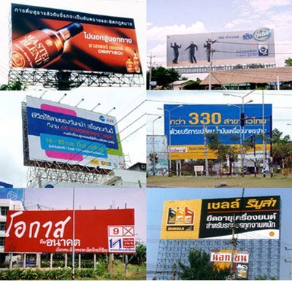

ภาษีบำรุงท้องที่
ให้เจ้าของที่ดินซึ่งมีหน้าที่เสียภาษีบำรุงท้องที่
ยื่นแบบ ภ.บ.ท. 5 และชำระเงินค่าภาษี

ภายในวันที่ 30 เมษายน 2554
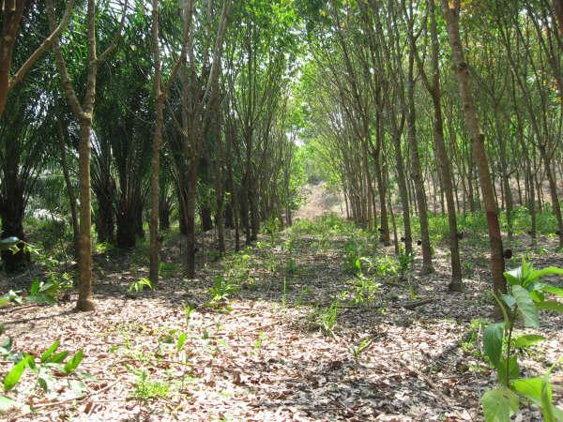

ให้ชำระเงินค่าภาษี ณ ที่ทำการ อบต.ตาเนาะปูเต๊ะ ซึ่งได้ยื่นแบบไว้
(งานจัดเก็บรายได้) ส่วนการคลัง อบต.ตาเนาะปูเต๊ะ อ.บันนังสตา จ.ยะลา
ตั้งแต่เวลา 08.30 - 16.30 น. (บริการตลอดเวลาราชการ ไม่เว้นเวลาพักเที่ยง)

